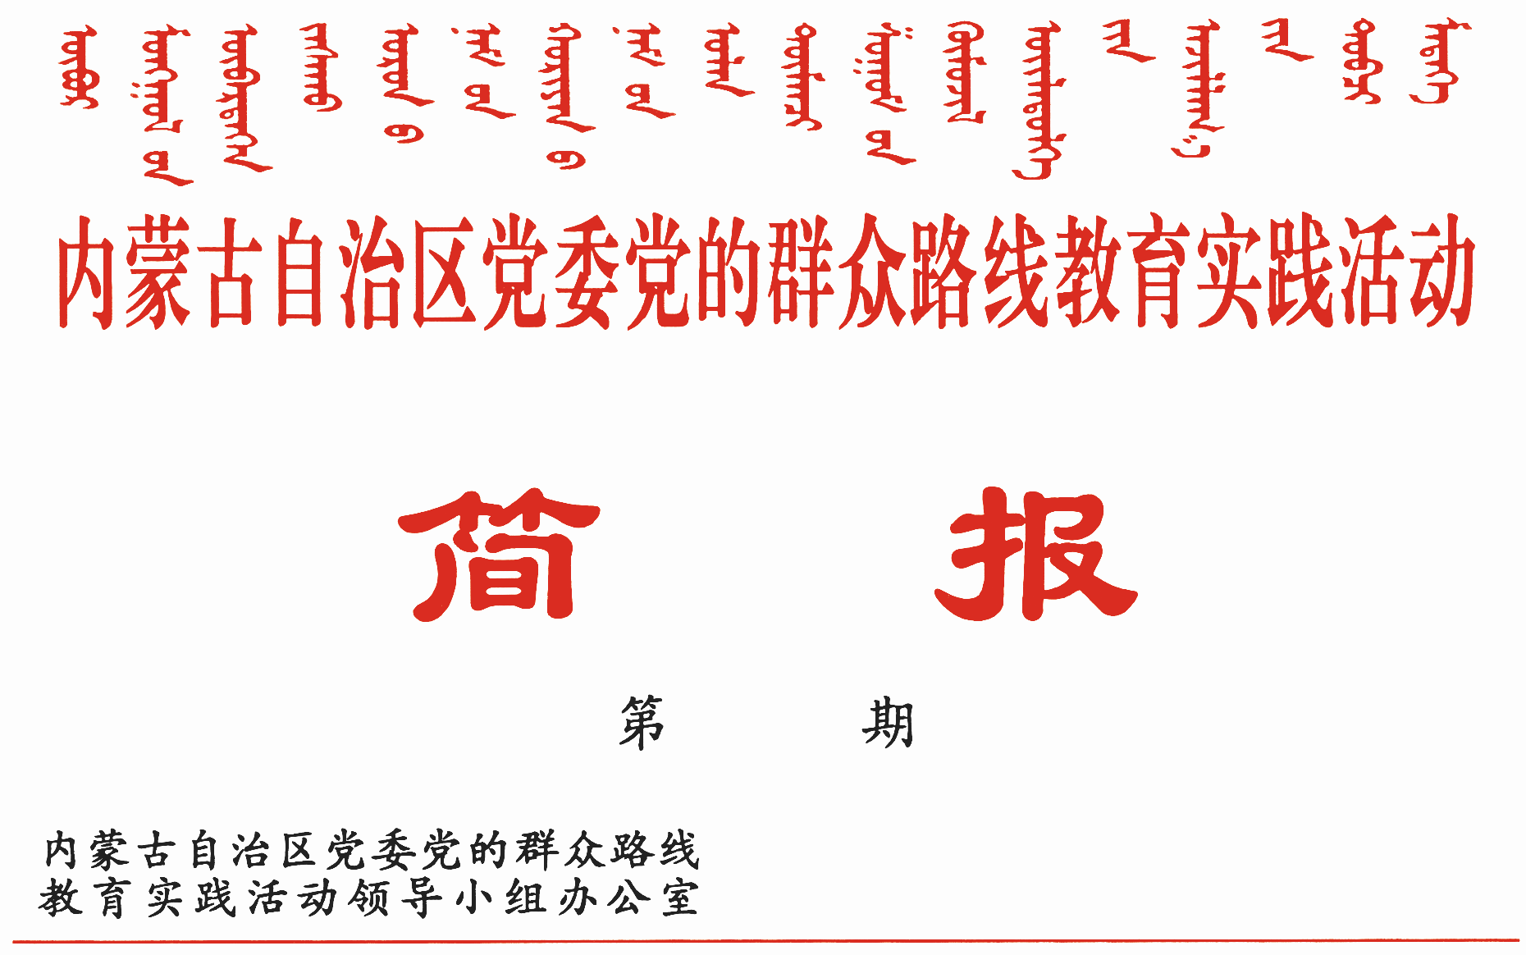

293

2014年12月2日

达拉特旗、开鲁县认真开展“回头看”
进一步深化整改落实工作

达拉特旗、开鲁县扎实做好教育实践活动后续工作，组织开展整改落实“回头看”，认真查找不足，及时“回炉”补课，推动教育实践活动取得实效。
达拉特旗“回头看”查不足补“短板”
抓落实，看服务群众是否到位。以加强基层服务型党组织建设为抓手，用实际行动打通联系服务群众“最后一公里”。一方面推动苏木镇“去机关化”，健全完善旗、苏木镇（街道）、村（社区）三级联动服务机制，改进干部工作作风。在嘎查村、社区推行嘎查村干部“周二”办公制、社区干部错时上班制和为民服务代办制，拓宽服务群众的广度，切实增强了基层党组织服务能力，形成了干部定期轮换、联系服务群众常态化、长效化机制。另一方面，以“对话百姓、聚焦民生——书记行”活动为抓手，坚持从小事抓起，从具体事情改起，解决了一批群众反映强烈的突出问题，让群众看到变化、见到实效。目前，共受理群众诉求13553件，办结13199件，满意率达到93.2%。
抓督查，看转变作风是否见效。以贯彻中央八项规定为切入点，对“四风”方面的突出问题进行大排查、大检修、大扫除。从转变文风会风入手，大力推进专项整治，以旗委、政府名义印发的文件、召开的会议同比下降38.8%和20%；减少各类领导小组和议事协调机构89个；清理超标超编公务用车243辆；清理超标办公用房10222平米，“三公”经费在去年的基础上压缩20%，把节约的“三公”费用全部投入民生领域，上半年民生及社会事业投入占财政总支出的55.6%，集中解决了涉及教育、就业、环保、医疗、住房等领域的536项问题。从执法监管部门、窗口单位和服务行业入手，开展专项整治行动，进行了11轮230次专项推进检查，明察暗访50多次，对违反工作纪律的19个问题、16个单位以及11人予以通报批评，有效遏制了消极腐败现象和不正之风，维护了群众合法权益。
抓执行，看制度机制是否长效。立足标本兼治，注重建章立制，不断健全用制度管权管人管事的体制机制，扎紧织密制度笼子。对密切联系群众、厉行节约反对浪费、公务接待、公务用车、办公用房等具体问题作出明确规定，制定了改进作风加强制度建设计划，继续抓好贯彻执行的制度22项，新制定或修订完善21项。通过加强制度建设和强化制度执行力，教育引导党员干部强化法制意识、规矩意识和纪律意识，切实增强执行制度的自觉性和坚定性。将96118民生服务热线、党员先进性档案、信息化考评、民情问需会等受到群众认可的好做法好经验，长期坚持执行下去，确保改进作风规范化、常态化、长效化。
开鲁县“四看”推动整改落实见成效
一看整改认识是否到位，有没有松劲思想。重点查看是否深入学习领会习总书记重要讲话和区市县总结大会精神，是否牢固树立作风建设永远在路上的思想，坚决克服“闯关”思想和松懈情绪，以钉钉子精神抓好整改，以动真碰硬的决心攻坚克难，用一以贯之的劲头改进作风，推动作风建设常态化长效化。看是否组织广大党员、干部原原本本学习讲话内容，全面准确把握讲话的科学内涵和精神实质，切实用讲话精神武装头脑、指导实践，激发广大党员干部奋发向上、勇往直前的激情活力，凝聚各族群众团结一心、励精图治的强大力量。
二看整改任务是否完成，有没有立行立改。重点查看是否认真落实县四大班子制定下发的《整改方案》和《专项整治方案》以及自身的“两方案”，对照《问题整改落实台账》，按照任务书、时间表、路线图，一一对号入座，一项一项地抓整改落实，完成一项，销号一项。县委派出6个专项督查组，对全县74个单位的整改落实情况进行专项督查，一项一项整治，一个一个攻坚，用“入木三分”的狠劲、“穿墙凿壁”的韧劲，彻底解决“四风”问题、关系群众切身利益问题、联系服务群众不到位问题，确保活动不留尾巴，整改没有欠账。
三看整改效果是否明显，有没有取得实效。重点查看中央提出的21项专项整治任务、自治区党委提出的32项专项整治任务和市委确定的38项专项整治任务、深入落实县委《开展“四风”突出问题专项整治工作方案》中的9个方面22个问题是否落实到位，一项一项抓好整治，完不成任务不结束，看不到成效不收兵，坚决打赢作风建设的攻坚战。县委各督导组继续履行职责、跟踪督导，县委教育实践活动办公室继续组织开展专项督查活动，对整改不积极的坚决问责，对整改“缩水”的坚决纠正，确保整改落实工作取得群众满意的效果。
四看制度建设是否落地，有没有长期坚持。重点查看是否认真做好上级已出台制度的对接工作，深入贯彻执行中央八项规定精神和上级党委配套规定要求，搞好相关层级制度建设的有序衔接。对现有的制度是否认真评审、区别对待，过时的是否及时废止，不完善的是否适时修订完善，需要细化的是否已制定实施细则。是否认真抓好制度的宣传执行和监督检查工作，着眼于抓常抓细抓长,着力抓好改进作风、维护群众利益、公权阳光运行等制度规定的建设和落实,避免制度缺位、滥建、执行不力，坚决维护制度的严肃性、权威性，防止短期效应。

报：中央巡回督导组
王君书记，巴特尔主席，李佳副书记，张力书记，乌兰部长，
李鹏新部长
自治区党委教育实践活动领导小组各成员
发：自治区各督导组，第一批教育实践活动各单位领导小组组长
各盟市、旗县（市、区）党委教育实践活动领导小组及其办公室
挂：北疆先锋网，内蒙古组织工作网
自治区党委教育实践活动领导小组办公室 2014年12月2日印发

